Лабораторна робота №1
- Для блоку 1 написати програму, яка розв’язує відповідну текстову задачу, організовуючи діалог зрозумілим чином.
Розв’язок цього блоку перевірятиметься виключно вручну.
Для цього блоку потрібно і написати програму, і побудувати (намалювати) блок-схему.
- Для блоку 2 написати програму, яка читає x, проводить обчислення згідно формули і виводить результат. Програму треба перевірити на сайті ejudge.ckipo.edu.ua, змагання №79 «Блок 2 лабораторної №1 (Програмування та алгоритмічні мови)».
Ця перевірка у деякій (незначній) мірі ускладнює процес, бо треба ретельно дотриматися усіх технічних деталей, але, разом з тим, вона дає можливість взнати, чи правильно розв’язана задача. Крім того, змагання спеціально налаштоване так, щоб показувати значну частину тестів (прикладів, використаних для перевірки), так що в разі неправильності можна побачити, для яких вхідних даних було неправильно, який повинен бути результат, і який результат вивела Ваша програма. А це, як правило, допомагає знайти і виправити помилку.
Для цього блоку (єдиного з трьох) потрібна лише програма, без блок-схеми.
- Для блоку 3 створити програму, яка перевіряє належність точки залитій зеленим кольором області. Вхідні дані — два числа x та y (записані кожне в окремому рядку); результати — єдине слово «YES» або «NO». Програму треба перевірити на сайті ejudge.ckipo.edu.ua, змагання №80 «Блок 3 лабораторної №1 (Програмування та алгоритмічні мови)».
Ця перевірка у деякій (незначній) мірі ускладнює процес, бо треба ретельно дотриматися усіх технічних деталей, але, разом з тим, вона дає можливість взнати, чи правильно розв’язана задача. Крім того, змагання спеціально налаштоване так, щоб показувати значну частину тестів (прикладів, використаних для перевірки), так що в разі неправильності можна побачити, для яких вхідних даних було неправильно, який повинен бути результат, і який результат вивела Ваша програма. А це, як правило, допомагає знайти і виправити помилку.
Для цього блоку потрібно і написати програму, і побудувати (намалювати) блок-схему.
- Завдання.
№ | Блок 1 | Блок 2 | Блок 3
1 | Дано довжину ребра куба. Знайти площу його поверхні (всієї, включаючи боки, верх та низ). | 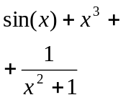 | 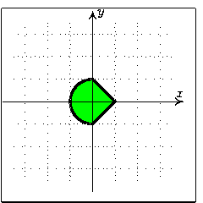
2 | Дано довжину ребра куба. Знайти його об’єм. | 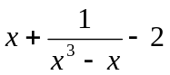 | 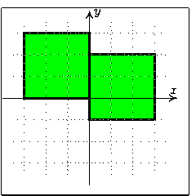
3 | Дано два дійсні числа. Знайти їх середнє арифметичне. | 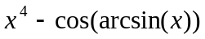 | 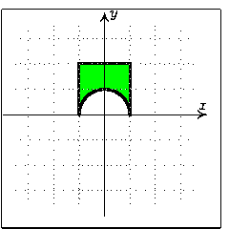
4 | Дано два додатні дійсні числа. Знайти їх середнє геометричне. | 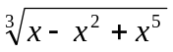 | 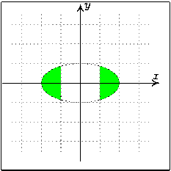
5 | Дано катети прямокутного трикутника. Знайти його площу. | 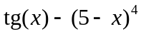 | 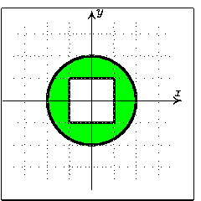
6 | Дано гіпотенузу та один з катетів прямокутного трикутника. Знайти його гіпотенузу. | 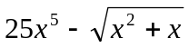 | 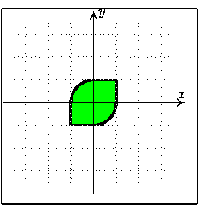
7 | Дано радіус кола. Знайти площу круга, обмеженого цим колом. | 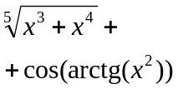 | 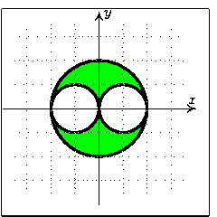
8 | Дано довжину кола. Знайти його радіус. | 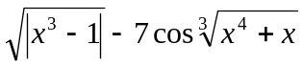 | 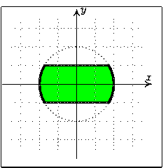
9 | Дано довжини сторін прямокутника. Знайти його периметр. | 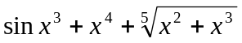 | 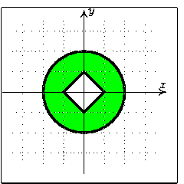
10 | Дано довжини сторін прямокутника. Знайти його площу. | 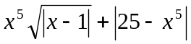 | 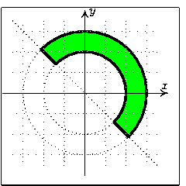
11 | Скільки кілометрів проїде автомобіль, рухаючись упродовж T годин з постійною швидкістю V км/год? | 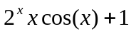 | 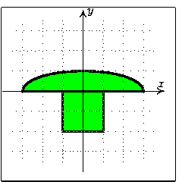
12 | Скільки годин потрібно автомобілю, щоб пройти відстань S кілометрів, рухаючись з постійною швидкістю V км/год? | 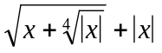 | 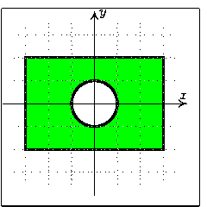
13 | Дано довжину ребра куба. Знайти площу його поверхні (всієї, включаючи боки, верх та низ). | 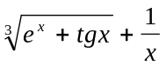 | 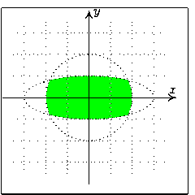
14 | Дано довжину ребра куба. Знайти його об’єм. | 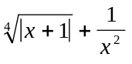 | 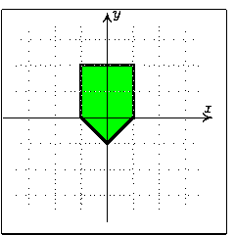
15 | Дано два дійсні числа. Знайти їх середнє арифметичне. | 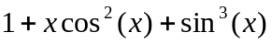 | 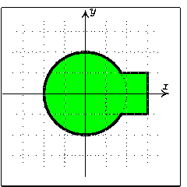
16 | Дано два додатні дійсні числа. Знайти їх середнє геометричне. | 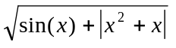 | 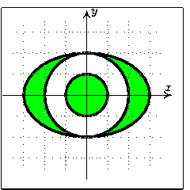
17 | Дано катети прямокутного трикутника. Знайти його площу. | 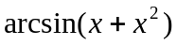 | 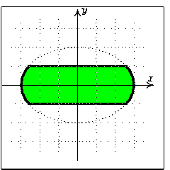
18 | Дано гіпотенузу та один з катетів прямокутного трикутника. Знайти його гіпотенузу. | 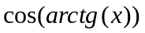 | 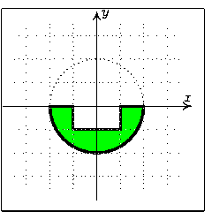
19 | Дано радіус кола. Знайти площу круга, обмеженого цим колом. | 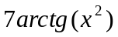 | 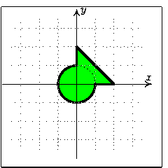
20 | Дано довжину кола. Знайти його радіус. | 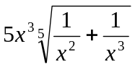 | 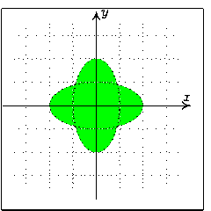
21 | Дано довжини сторін прямокутника. Знайти його периметр. | 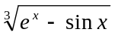 | 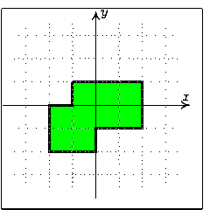
22 | Дано довжини сторін прямокутника. Знайти його площу. | 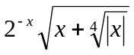 | 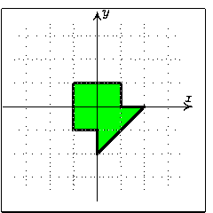
23 | Скільки кілометрів проїде автомобіль, рухаючись упродовж T годин з постійною швидкістю V км/год? | 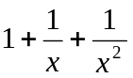 | 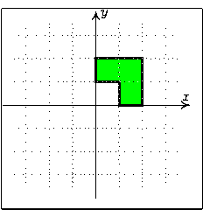
24 | Скільки годин потрібно автомобілю, щоб пройти відстань S кілометрів, рухаючись з постійною швидкістю V км/год? | 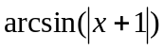 | 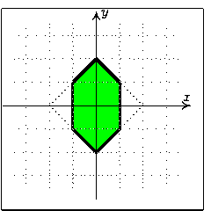
25 | Тіло кинуте з висоти h з нульовою початковою швидкістю. За який час воно впаде на землю? | 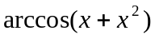 | 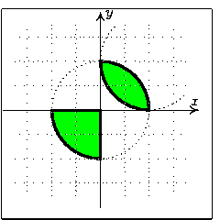

Вибрані теоретичні відомості та приклади до блоку 3 (перевірки належності точки області)

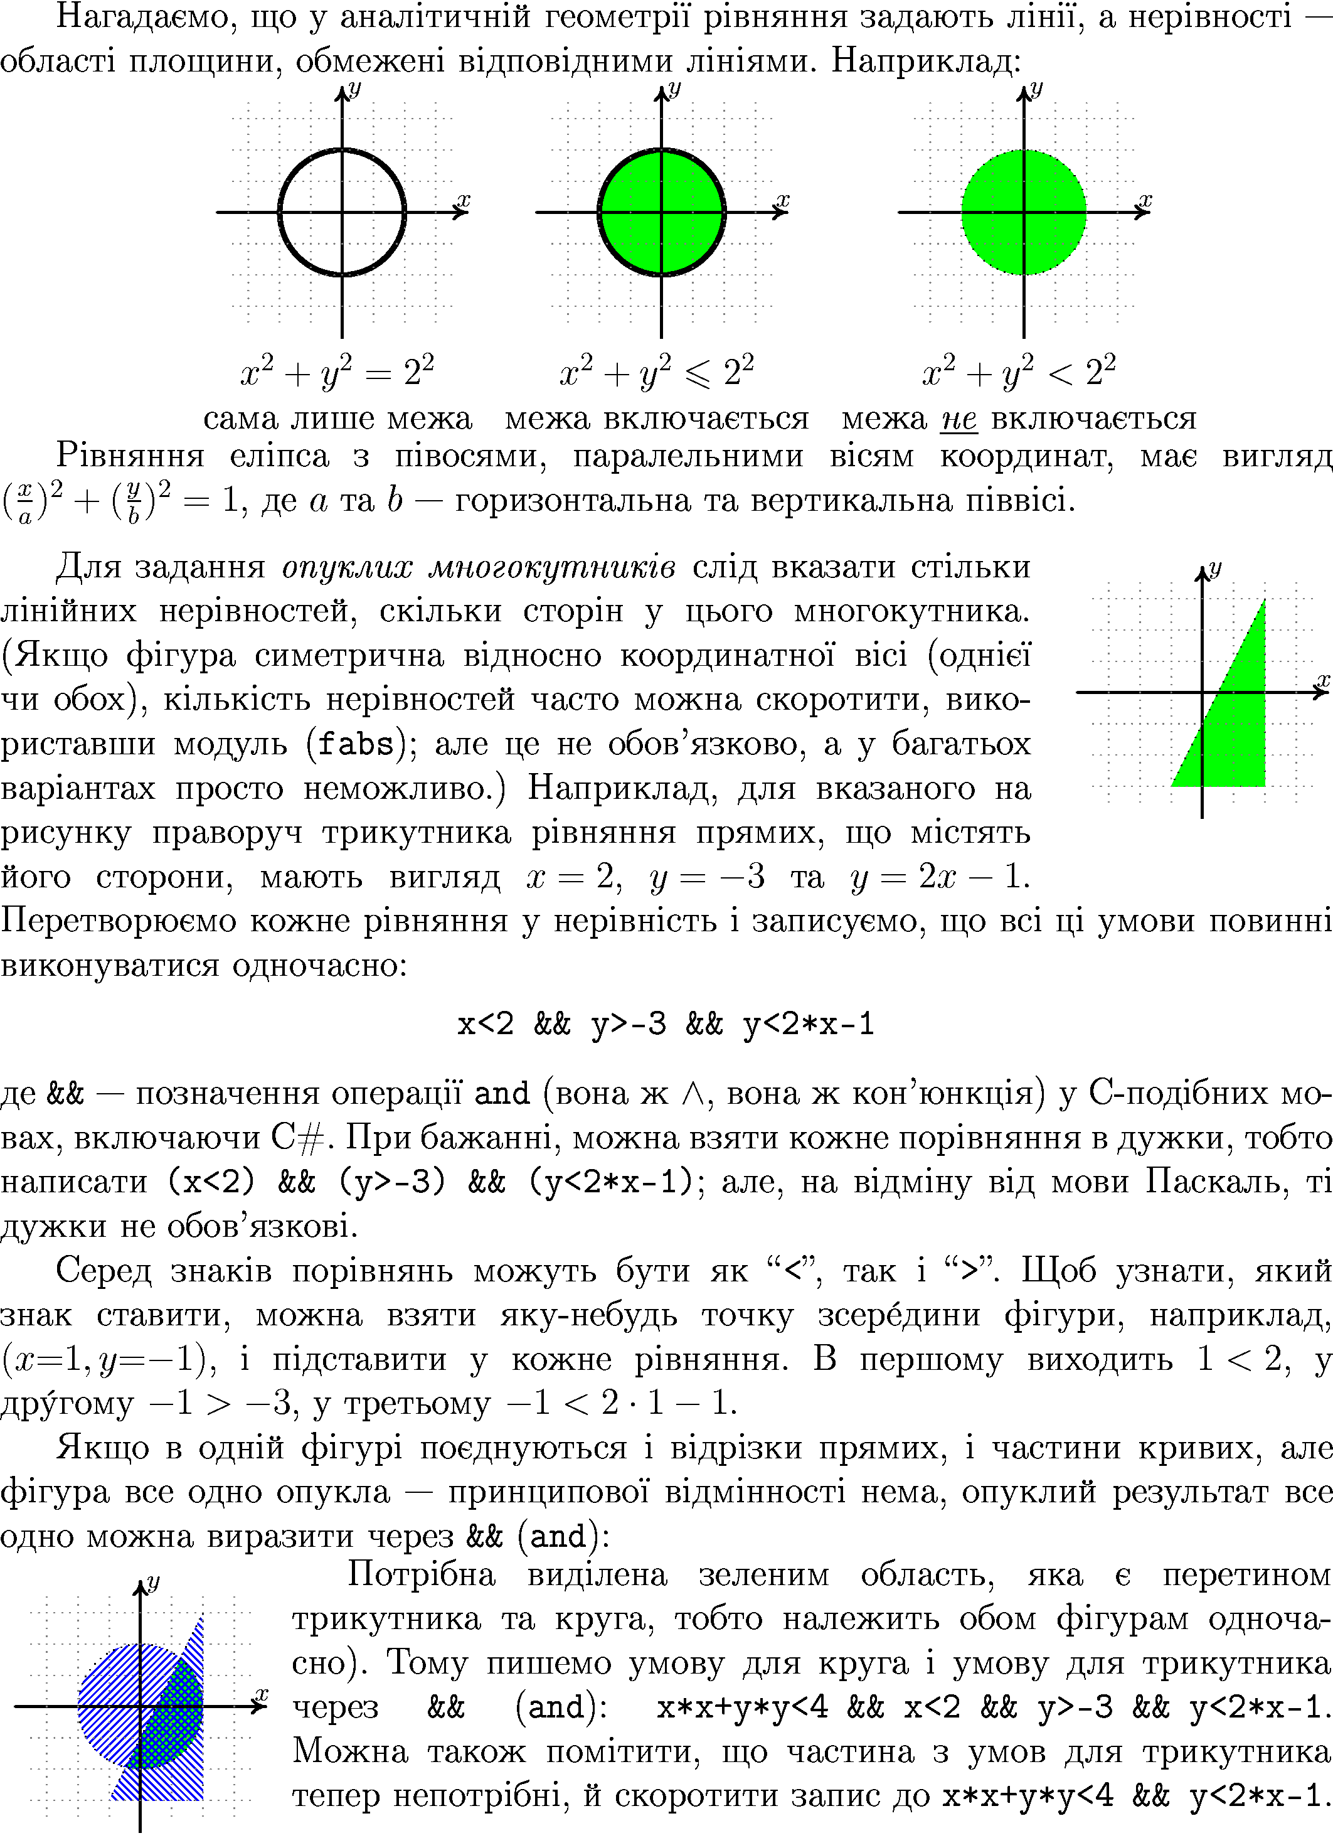
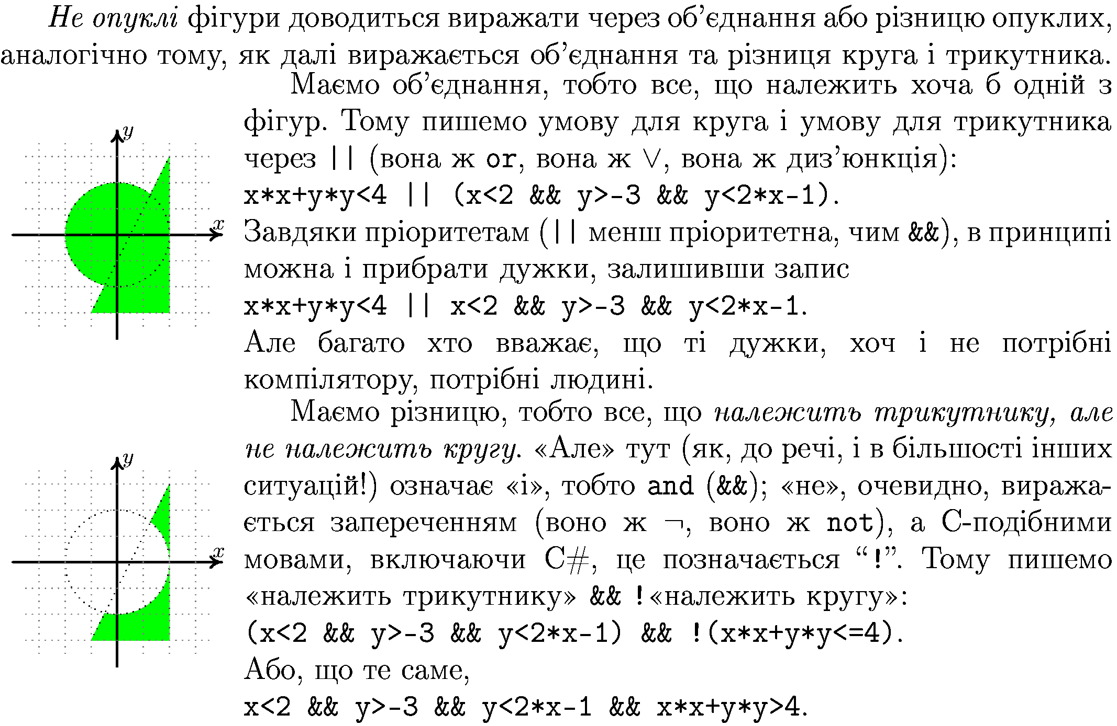

Пам’ятка щодо блок-схем

Графічний блок | C#
початок  кінець | Початок/кінець програми  (методу Main)
Введення  а, в, с  Виведення  а, в, с | Оператор введення  Console.ReadLine() (можливо, разом з Int32.Parse(…) або Double.Parse(…))  та оператор виведення  Console.WriteLine(………)
дія | Дія. Найчастіше, оператор присвоєння  =
дія_1  дія_2  дія_3  дія_4  так  ні  умова | Повний оператор розгалуження  if (…) {  …  } else {…  …  }
умова  дія_1  дія_2  так  ні | Неповний оператор розгалуження  if (…) {  …  }
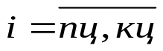  дія_1  дія_2 | Оператор цикла з параметром  for(… int i = пц; i <= кц; i++) {  …  }
так  ні  умова  дія_1  дія_2 | Оператор цикла з передумовою  while(…) {  …  }
умова  дія_1  дія_2  так  ні | Оператор цикла з постумовою  do {  …  } while(…);

Приклади блок-схем
початок
Введення
x, y
x²+y²<2²
кінець
Виведення
“YES”
Виведення
“NO”
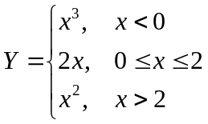
початок
x < 0
кінець
Y = x³
x ≤ 2
Y = 2x
Y = x²
Введення
x
Виведення
Y

При вкладених розгалуженнях рекомендується, щоб спочатку сходилося внутрішнє розгалуження, а потім – зовнішнє (так, як на цьому рисунку спочатку зійшлися лінії з гілок «Y=2x» та «Y=x²» внутрішнього розгалуження за умовою «x≤2», а вже потім усе це зійшлося з гілкою «Y=x³» зовнішнього розгалуження за умовою «x<0»). Ця рекомендація не є обов’язковою вимогою, але часто так легше зрозуміти суть сукупності розгалужень.

